4 декабря 2020г. проведен классный час, посвященный Дню неизвестного солдата.
С 2014года в России отмечается «День неизвестного солдата». Этим законом увековечивается память, воинская доблесть и бессмертный подвиг российских и советских воинов, погибших в боевых действиях на территории страны или за ее пределами, чье имя осталось неизвестным. А таких героев бессчетное количество.
На территории России, в местах, где проходили боевые действия в годы Великой Отечественной Войны, бесчисленное множество могил советских воинов, на которых установлены памятники или таблички «Неизвестному солдату».

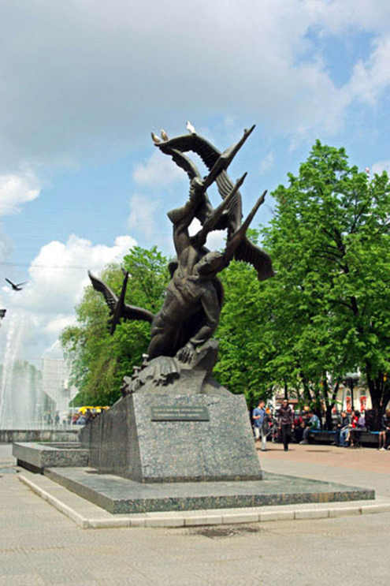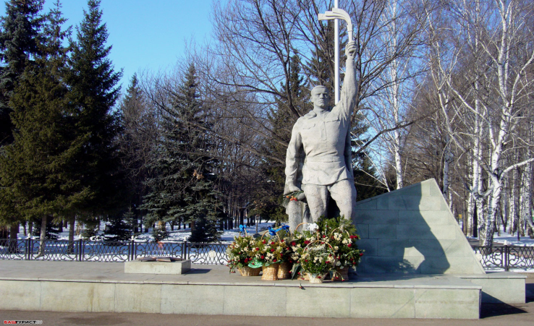

Поисковые отряды и спустя семь десятилетий после войны находят все новые и новые захоронения, помогая родственникам пропавших солдат найти бесценные крупицы информации о тех, чья судьба была до сих пор неизвестна. «Никто не забыт, ничто не забыто» - эта строчка из стихотворения Ольги Бергольц стала крылатой, но не менее известно и другое выражение – «Война не закончена, пока не похоронен последний солдат».
Дети, помните и никогда не забывайте тех, кто погиб во имя мира на земле!

